ОТЧЕТ по лабораторной работе №2 «Система контроля версий Git» дисциплина: Архитектура компьютера

РОССИЙСКИЙ УНИВЕРСИТЕТ ДРУЖБЫ НАРОДОВ. Факультет физико-математических и естественных наук. Кафедра прикладной информатики и теории вероятностей

Осокин Георгий Иванович, НММбд-02-22

Содержание

# 1 Цель работы

## 1.1 Ознакомиться с системой контроля версий GIT

## 1.2 Создать рабочее окружение для дальнейших лабораторных работ

## 1.3 Изучить идеологию применения средств контроля версий

# 2 Выполнение лабораторной работы

# 3 Базовая настройка GIT

## 3.1 Выполним предаврительную конфигурацию GIT

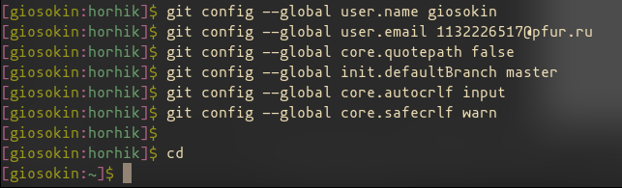

Рис. 1: Изменение глобальной конфигурации GIT

Мы установили имя пользователя, почту, изменили название ветки по умолчанию и еще несколько параметров

# 4 Генерация пары SSH ключей

## 4.1 Перейдем в директорию ~/.ssh и сгенерируем пару ключей

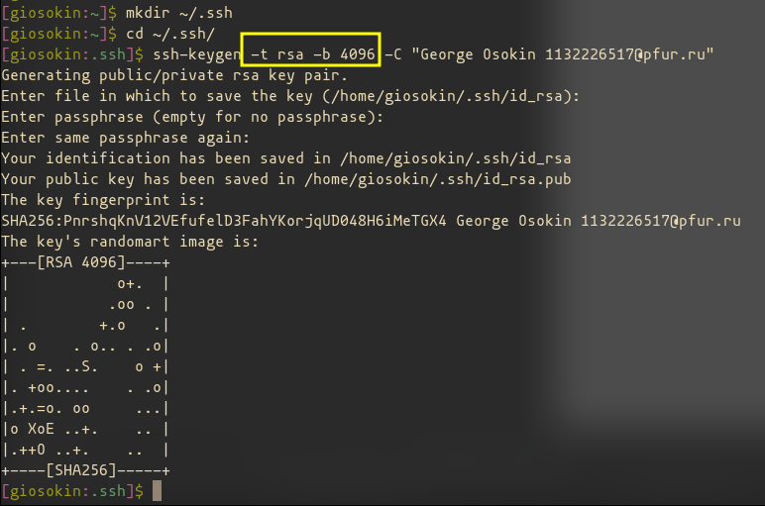

Рис. 2: Создание пары SSH RSA ключей

Я указал два дополнительных параметра -t (тип) RSA и размер ключа (-b) в 4096 бит. Первый для того, что бы использовать алгоритм шифрования RSA, а второй, для того что бы ключ был большего размера, следовательно более надежным.

# 5 Добавление публичного ключа в аккаунт на GitHub

Рис. 3: Копирование содержимого id_rsa.pub

Рис. 3: Копирование содержимого id\_rsa.pub

## 5.1 Скопируем публичный ключ коммандой:

## 5.2 Перейдем во вкладку SSH and GPG keys на Github, и нажмем New SSH key

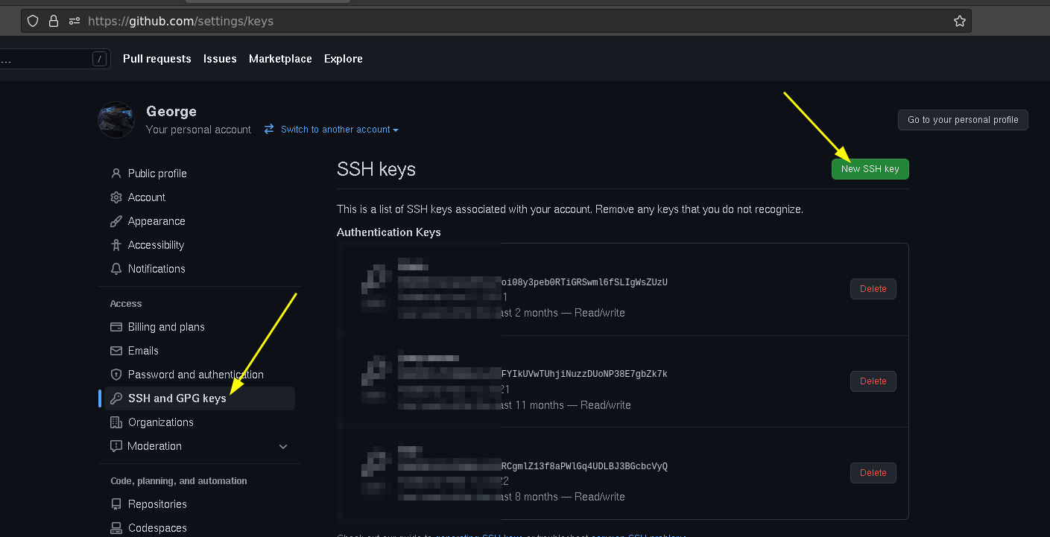

Рис. 4: Окно добавления нового Ssh ключа

## 5.3 Добавим публичный ключ

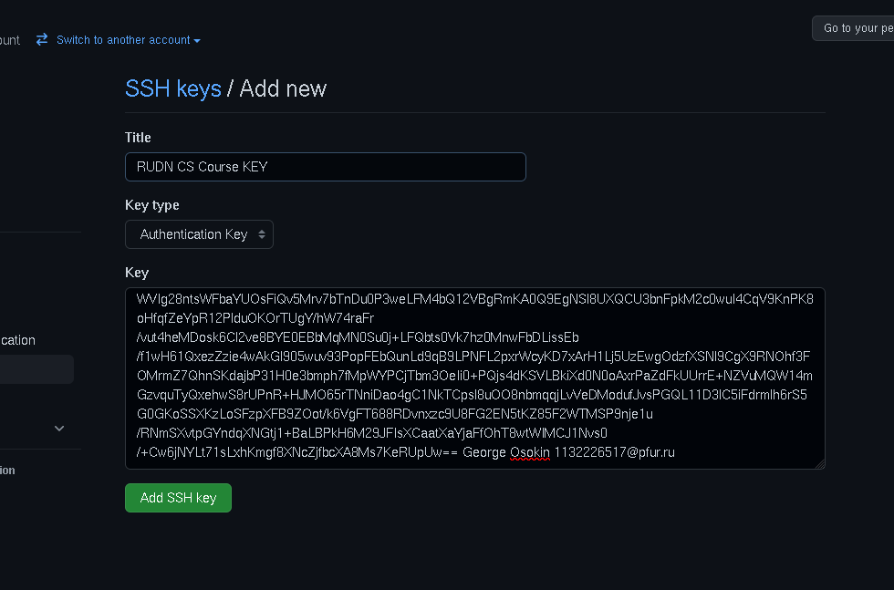

Рис. 5: Добавление нового SSH Ключа

## 5.4 Проверим, распознает ли нас GitHub по нашему ключу

Рис. 6: Указание identity и проверка подключения к git@github.com

Рис. 6: Указание identity и проверка подключения к git@github.com

Так имя пользователя на Github — **Horhik**, а не **giosokin**, В сообщении «Hi Horhik!» Но так как мы изменили имя пользователя, когда конфигурировали GIT — комиты на гитхабе будут отображаться от имени **giosokin** # Создадим рабочее пространство со следующией файловой иерархией

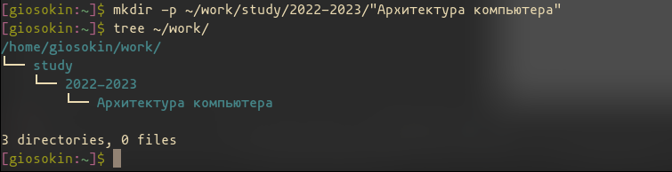

Рис. 7: Файловая иерархия рабочего пространства

# 6 Создадим новый репозиторий из шаблона

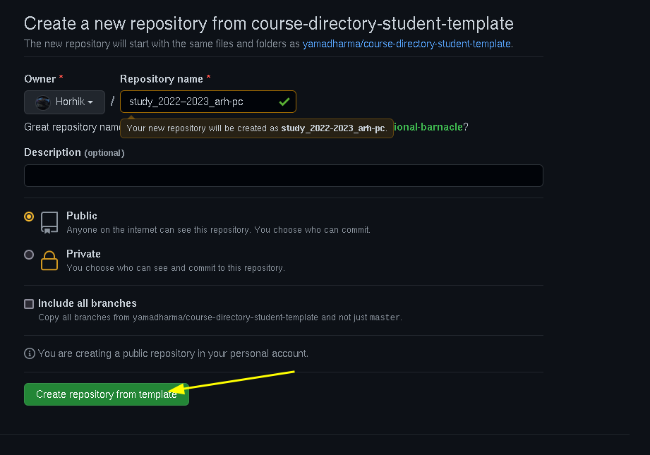

Рис. 8: Создание репозитория из шаблона

# 7 Склонируем репозиторий на свой компьютера

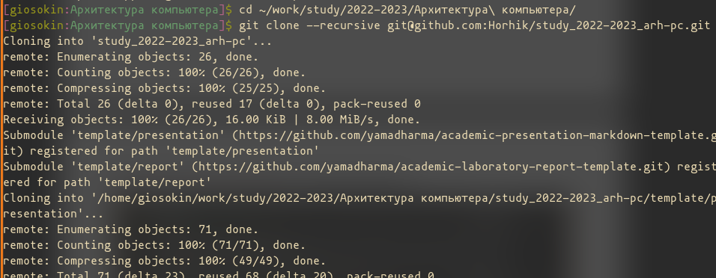

Рис. 9: Клонирование репозитоиия Horhik/study\_2022-2023\_arh-pc

Репозиторий склонировался на локальную машину

# 8 Перейдем в каталог с репозитоиием и просмотрим его содержимое

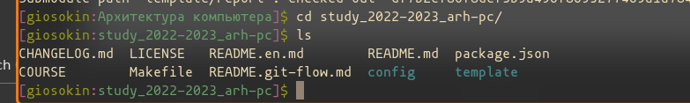

Рис. 10: Содержимое репозитоия

# 9 Удалим файл package.json и создадим файл COURSE содержащий текст *«arch-pc»*

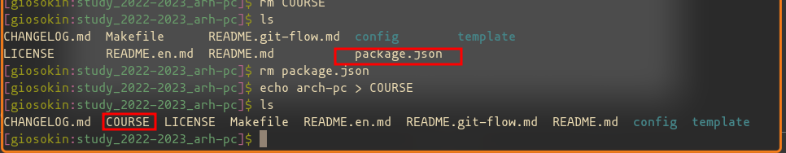

Рис. 11: Удаление package.json и создание COURSE

## 9.1 Исполним команду make что бы выполнить команды из Makefile

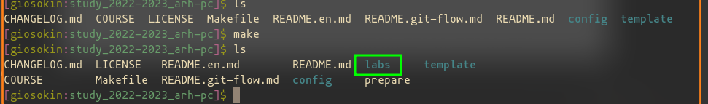

Рис. 12: make

## 9.2 Отправим файлы на сервер. Добавим изменения коммандой git add, закоммитим их и отправим на сервер

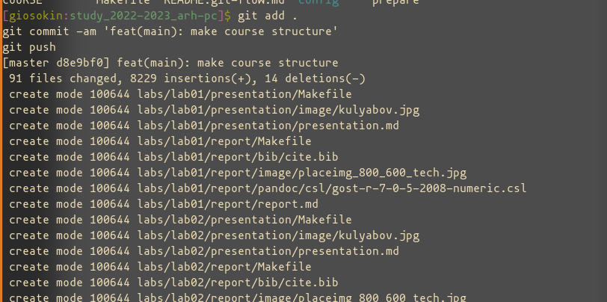

Рис. 13: Создание коммита и git push

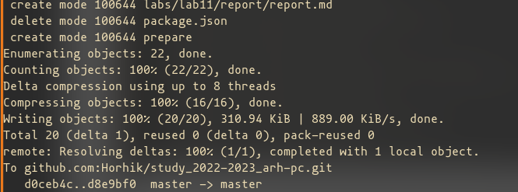

Рис. 14: Процесс отправления файлов на Github

## 9.3 Перейдем на <https://github.com/Horhik/study_2022-2023_arh-pc/commits/master> что бы посмотреть, список коммитов

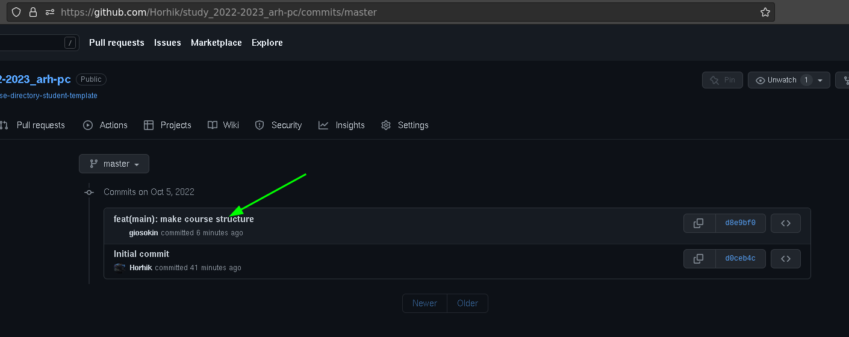

Рис. 15: Список комммитов

# 10 Задания для самостоятельной работы

## 10.1 Добавим отчет по выполнению лабораторной работы в каталог рабочего пространства.



Рис. 16: Копирование третьей лабораторной в рабочее пространство

Так как изначально отчет хранился в домашней директории другого пользователя, я перешел под пользователя root (коммандой su root) и перекопировал файл в каталог для отчета.

## 10.2 Скопируем отчеты о предыдущих лабораторных работах в рабочее пространство

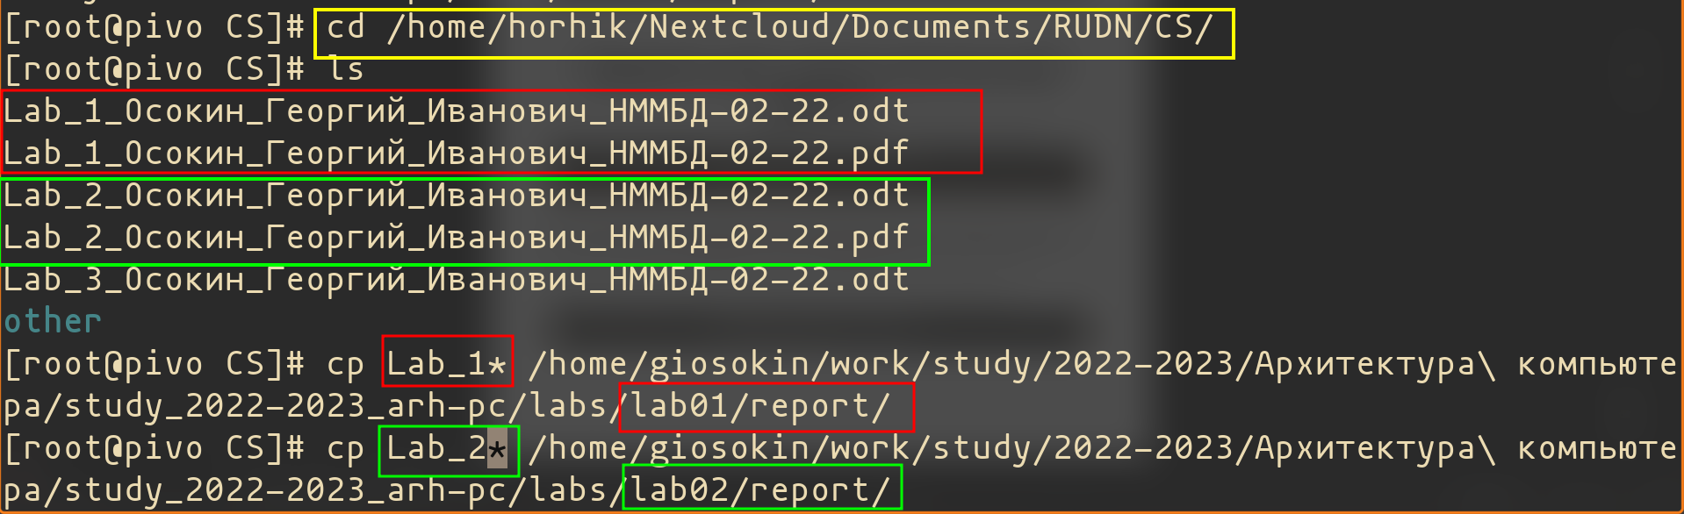

Рис. 17: Копирование лабораторных 1 и 2 в рабочее пространство

Предыдущие отчеты представляют собой один pdf и odt файл. Они были перекопированы в соответствующие директории в локальном репозитории

## 10.3 Сохраним изменения и закоммитим

### 10.3.1 Переключим пользователя и зайдем в локальный репозиторий

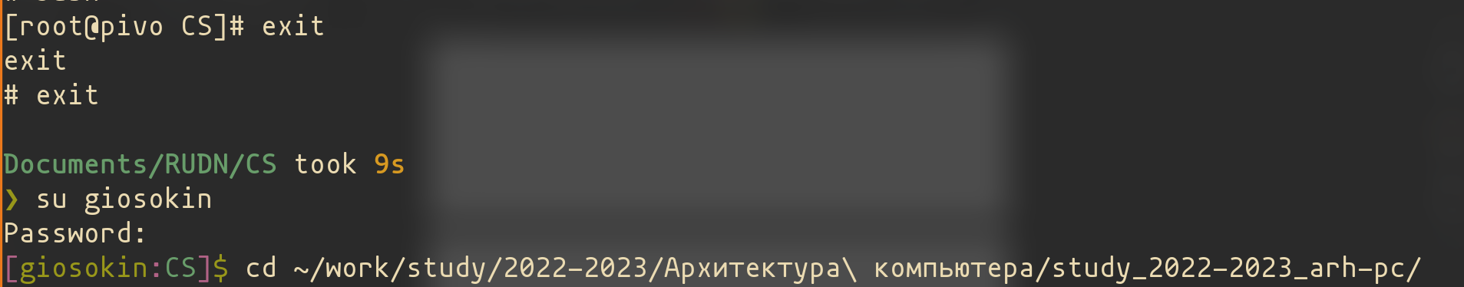

Рис. 18: Переключение пользователя и переход в директорию

### 10.3.2 Исполним комадну git add . И посмотрим, какие изменения будут закоммичены

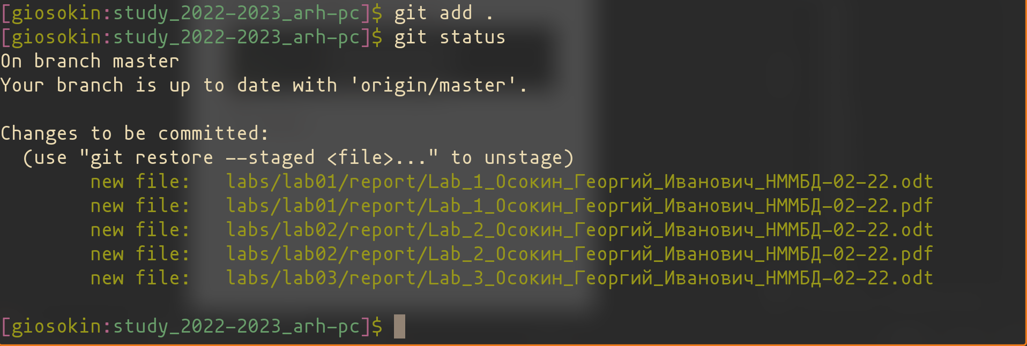

Рис. 19: Добавленные изменения

### 10.3.3 Закоммитим изменения

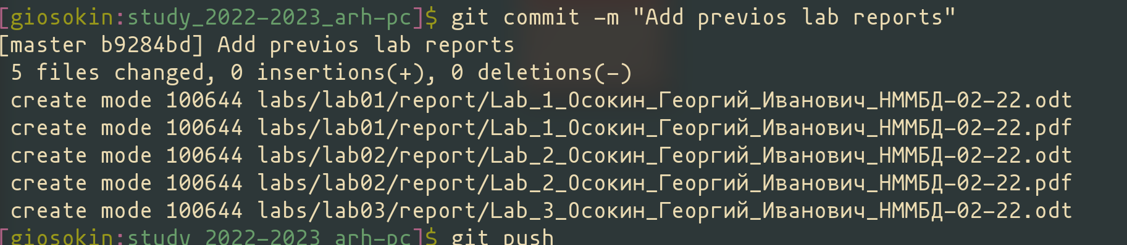

Рис. 20: Создание коммита с сообщением “Add previous lab reports”

### 10.3.4 Запушим изменения

Данные изменения можно посмотреть на гитхабе [по ссылке](https://github.com/Horhik/study_2022-2023_arh-pc/commit/b9284bd35e3af7f57efd5f17f9c952db9c2b8a71)

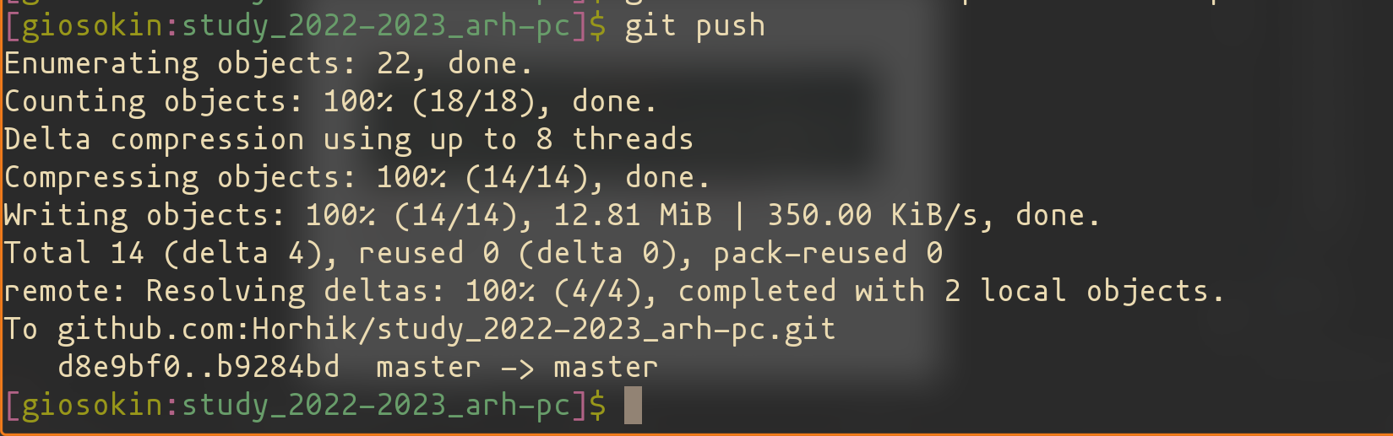

Рис. 21: git push

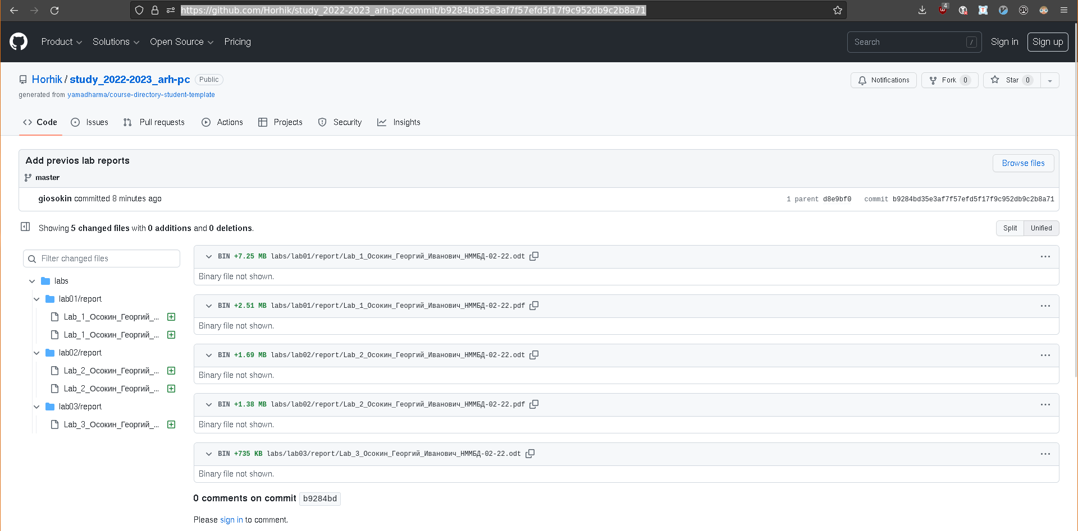

Рис. 22: Просмотр коммита на GitHub

Заметим, что Initial Commit сделан пользователем Horhik, но последующие созданы пользователем giosokin, так как мы создали репозиторий из шаблона, через Web-интерфейс, а изменения выгружали со своего компьютера, на котором задали имя пользователя giosokin

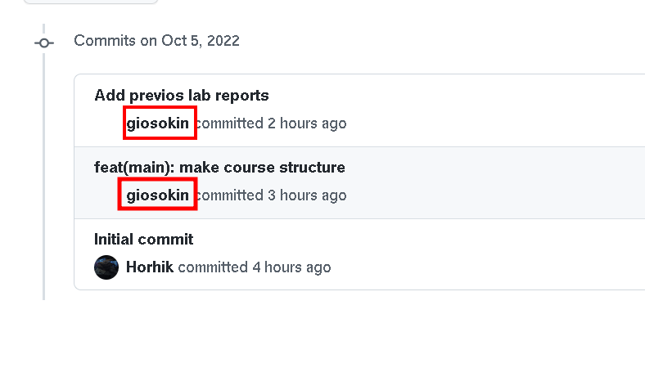

Рис. 23: Имя пользователя, добавившего изменения

# 11 Выводы

В ходе лабораторной работы мы ознакомились с системой контроля версий GIT, узнали разницу между централизованным VCS и распределенными (такими как GIT), Создали репозиторий из шаблонана сервисе GitHub и внесли в него некоторые изменения. Мы освоили базовые команды утилиты git и создали рабочее пространство для следующих лабораторных работ.

# Список литературы